XX产品线-2025年战略规划

产线业务设计精简版（一页纸）：产线业务设计精简版（一页纸）

市场洞察及战场选择

市场趋势洞察关键结论
- 1、我们要预判客户未来3-5年的投资分布和技术趋势，比如基础大模型，客户会用什么技术栈？
2、不同层级模型的投资分布是什么？我们基于行业发展趋势、基于客户的规划、基于我们对技术的理解，我们要给出一个预判，哪怕不准也没有关系，但我们要不断的形成这个能力，去预判行业未来3-5年的投资重心是什么？会用什么样的技术架构？甚至对现在的产品形态会产生什么样的变化？
3、比如若干年前大家对云有一个好的预判，就会知道客户对纯服务器的投资会越来越少，对云的投资会越来越多。当然这个预判也不能很泛，而是要落到具体业务选择上来。

市场趋势分析
1、xx行业/xx客户/xx市场的投资(分布)趋势
详细描述该变化点。SH

2、关键技术趋势分析
详细描述该变化点。

3、主要差距分析(看自己)
战略是由客户和 企业发展不满意而激发的，而不满意是对客户需求、现状和期望业绩之间差距的一种感知。
- 客户差距：未被满足的需求是创新的源泉；客户差距和机会差距往往需要有新的业务设计
业绩差距：是现有经营结果和期望值之间差距的一种量化的陈述。当下差距；业绩差距常常可以通过高效的执行填补，并且不需要改变业务设计。
机会差距：是现有经营结果和新的业务设计所能带来的经营结果之间差距的一种量化的评估。未来差距
- 1、简要总结经营情况。
- 概要说明客户差距、业绩差距、机会差距。
目标：
实际达成：
差距分析：

- 关键质量差距：
维度 | 关键差距分析
- 客户满意度 | - 根据选定的场景、客群以及交付的价值  - 从客户诉求  - 从区域/行业诉求  - 从客服代表诉求  - 从渠道，交付诉求  - 识别出的质量差距
- VOC满意度差距梳理，参考VoC《2025 XXX产品质量规划建议》，最终识别出 影响客户满意度 关键问题TOP N
- 关键问题 TOP N需要分析出 根因 查明情况，即被查明根因的问题比例有多少，从而识别出后续的关键举措要如何来投入
 | - 海外共性需求与海外客服/市场代表对齐
- 通用质量 | - 【说明行】围绕产品各质量属性的底线要求与产品自身在各质量属性的目标满足情况，同时结合各专业领域的能力需求基线识别出差距。
 | - 性能（包含页面响应指标）
- 可靠性
- 1、基于战略以及目标客户业务，以产品DFX-可靠性能力全景图为参照，定义产品的DFX-可靠性的年度（2025）能力目标（规划目标），并刷新产品DFX-可靠性能力全景图 2、基于DFX-可靠性能力全景图评估产品当前的DFX-可靠性能力现状，并给出当前的差距能力项（如故障检测能力比目标低5个百分点等等），针对每个差距能力项，基于DFX-可靠性需求基线给出具体的差距内容（规划内容）
 | - 安全性：与安全研发部对齐
 | 可交付性：与客服代表对齐
 | - 可维护性：与客服代表对齐 DFX可维护性，并检视当前网上问题的根查率
 | - 其他
- 版本质量 | - 网上问题 分析 维度：  - 产品问题与非产品问题的比例情况，识别出非产品问题对客户满意度的影响程度  - 产品问题中P1P2的问题情况  检视技术支持SLA，分析网上问题根查率的情况
 | 与CTI 400对齐耗时长 TOP1 问题
 | 版本DI值现状，能否满足15天网上问题合入，如果不能，按问题等级划分，当前合入版本的SLA时效是多少
 | - 整理出当前的版本问题率。

4、主要竞争对手情况(看友商)
补充主要竞争对手的产品，市场策略，赢得竞争的思路。

未被满足的客户及场景
- 用户有哪些未被满足好的需求（不仅是我们不能满足，其他厂商也不能满足）？哪些适合我们做？。然后分析哪些我们能做？哪些我们不该做？并讲清楚原因。比如客户MAAS平台，目前没有厂商在做，但容量有多大？技术架构是什么？为什么适合我们？要讲清楚原因，或者你认为不适合我们做，为什么？

- 备注：
- 1、针对传统产品 (AF / AC / VPN-aTrust / HCI / AD / aDesk)聚焦到两件事情：1） 产品品质 (包括环境适配性)；2）线上订阅 (和平台)的融合，本节没有新内容可弱化，其他产品需要重点回答。
- 2、在做战场选择的时候，一定要先分析客户未被客户满足的需求/场景（找到客户真正的痛点和强刚需）、然后再到战场的选择（预判未来的市场容量和我们的能力），这2个4象限的图体现了战略选择的底层逻辑，要讲清楚

- 通过前面的洞察识别到未被满足的客户和未被满足的场景如下：
- 机会点现状 | - 分类 | - 关键趋势&变化 | - 机会点描述 | - 机会类别
- KA|远程办公  - 现状：通过传统VPN/零信任SDP接入进行远程办公 | - 有变化 | - 远程接入定位提升：随着使用人群和应用规模随着业务发展持续扩大，远程接入在各行业KA客户（携程、渤海银行、东吴证券、京东、……）的定位大幅提升：特定群体网络打通>全员互联网办公统一接入平台，相应地在接入体验、大并发规模及可靠性，细分复杂接入场景（多云多数据中心接入、全球化接入）等方面均提出更高要求实战攻防对抗关注度提高：传统SDP安全能力与高安全客户的预期仍存在较大差距（尤其是重保期），引发客户重保期间对远程接入安全性的担忧，从免责出发，这部分高安全客户倾向重保期间关停设备或缩小使用面（时间/用户规模/应用规模）的处境 | - 已购买，不满意的点  - 随着使用人群和应用规模的扩大，大并发高体验场景下，传统VPN并不能很好满足客户诉求，在使用体验、并发规模和扩容、可靠性、细分复杂接入场景适应性均存在差距远程办公场景下，传统SDP无法主动感知通道内入侵，必须强依赖外部的NTA分析设备，但通道代理后IP身份失效，导致攻击告警溯源难，与高安全客户的预期仍存在较大差距（尤其是重保期） | - 已购买、不满意
- KA|泛远程接入  - 现状：基于传统边界防护的IP ACL规则进行访问控制或者禁止访问 | - 新识别 | - 1、泛远程接⼊场景在逐步扩大：部分关基客户的开始加强泛域远接入场景的访问控制安全建设，跨网访问需求由单纯互联网远程办公接入逐步延伸至内网跨网访问 | - 未购买、有需求的原因  - 弱管控分支持接入、内网特权人员跨网接入、大内网一机两网等泛远程接入场景中，传统区域边界架构无法满足客户的细粒度安全管诉求，客户侧身份化的访问控制诉求强烈 | - 未购买，有需求
- 这些场景在4象限的位置如下：
- 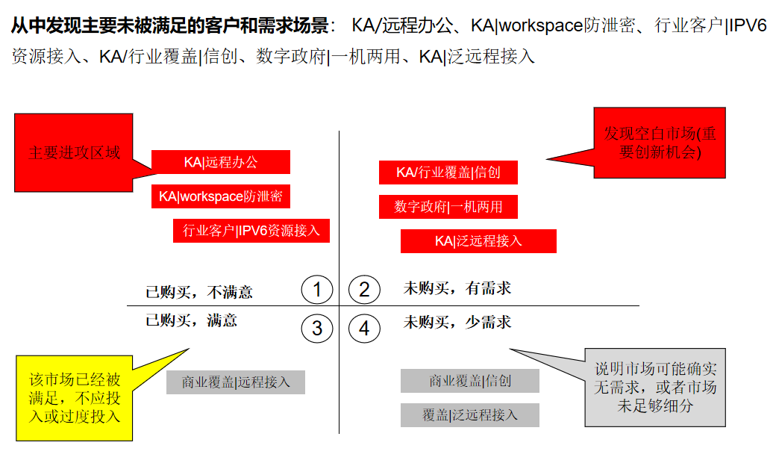

机会及战场选择结论

战场/机会点分析(找到能赢的大机会)
考虑下面的问题：
1、机会/市场选择的原则：以长期视角看待，而非短期机会主义来做选择
2、市场容量 ： 判断市场容量要看未来，不看现在，以动态的眼光进行预判。未来有多少用户有类似产品(功能)需要解决的问题？ 在改进后，未来有多少人会用？
3、市场发展趋势： 解决方案生命周期，产品能解决的问题会越来越严重，还是越来越少
4、还有没有机会： 看竞争和现状，有无先发优势，要选择早期市场或者技术转型期、客户对现存解决方案不满的机会
- 能力匹配：正推法、倒推法。如果一定要做需要配备什么资源。重要的新业务All in。
细分战场 | 分类 | 市场规模预估 | 自身能力评估 | 投入策略
KA|远程办公 | 有变化 | 规模大  Gartner/IDC预计到2025年ZTNA全球市场容量会达到17亿美元，国内市场容量接管1.9亿美元 | 中强  在大规模可靠性、攻防安全上相比友商有一定优势，但相比友商竞争壁垒不够高，同时在终端接入体验、细分复杂接入场景适应性离KA客户预期仍有差距，需要持续补齐短板，同时重点打造竞争壁垒。 | 主战场、重点投入  围绕接入体验及效果、大并发可靠性、攻防安全效果构建核心竞争力，同时持续加强产品核心品质和DFX，支撑KA客户无障碍、全员快速推广。注：对KA的投入，在其他客户场景都会有作用

战场/机会点选择结论
填写说明：
1、结合新的战场机会，以及产品原有战场，给出最终产品的战场选择结论。最终将所有战场更新到战场全景图。
- 战场选择的结论要和市场进行对齐，并在市场策略上达成一致，填写互锁结论。
- 如果产品涉及海外战场，应增加对出海国家战场选择的洞察（要真正了解对应国家情况的海外PMM的输入），主导定义产品海外策略。

产品刷新后的战场全景(可借助PPT里面模板绘制)：
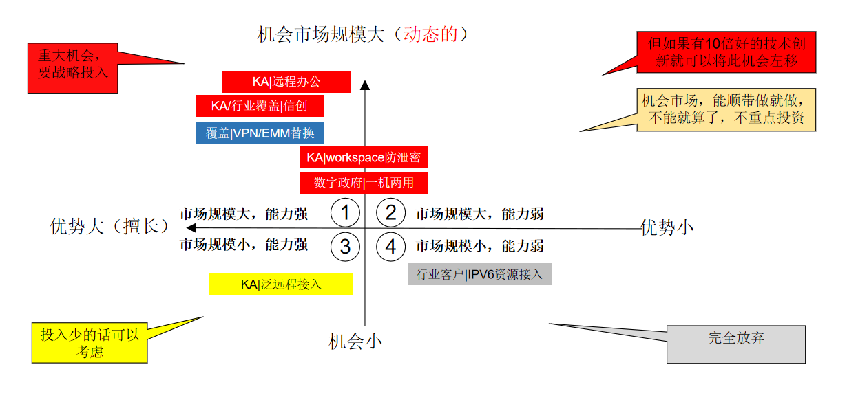

1、对每个战场的策略汇总(包括已有战场)：
战场/机会点 | 市场规模预估 | 自身能力评估 | 投入策略
KA|安全sdwan（服务型） | 规模大，IDC数据：国内服务型sd-wan（不算安全），2022年6亿RMB， | 总体较弱：  骨干网调度及SLA保障能力弱  托管服务能力弱  安全能力强 | 主战场，重点投入
KA|多分支-XXX安全 | 规模中小，未来可能大，趋势上看会越来越大 | 能力强： 产品上具备领先性、安全能力上有积累 | 主战场，重点投入
XXX场景 | 小，客群主要是SMB，需求不刚性 | 能力弱： 通路有障碍 | 放弃
 |  |  | 成熟战场，市场全面推广
海外战场

- 产品战场选择与行业战场选择互锁结论：
说明：产线需要主动与互锁事业部进行沟通，针对行业设计有竞争力的方案，并对齐行业客户方案对产品的诉求，主动推动达成一致。
- 产品方案战场选择 | - 对应行业客户解决方案 | - 投入策略
- KA|安全sdwan（服务型） | - 数字政府 / 政务云云安全（含云主机安全） | - 已满足
 | - 数字政府 / 一机两用 | - 需要定制
- XXX场景 |  | - 放弃
 |  | 版本支持

业务设计-如何赢（DCP0)

战略意图
- 说明：
- 1、战略意图 主要包括：愿景、使命 和 目标， 具体来讲就是回答 长期目标（使命&愿景），中期目标（1~3年），短期目标分别是什么？（1年）
- 2、愿景：可持续的，占优势的业务领先地位，展示了长期的，可持续的获利能力。 是纲领意义， 感情契约
- 3、战略&中期目标：有效的，合理的，灵活的运营模式赢得现有市场的增长机会，但同时保持快速适应市场变化的能力1）财务、产品/服务，市场（区域/客户），技术 2）重要里程碑及阶段性目标
- 4、短期目标：业绩可衡量的指标。 比如：利润，成长率，市场份额，客户满意度及新产品
- 战略意图和增长逻辑，可按海外/覆盖/ka 三大市场，一套研发匹配三大市场体系；

- 1、第一优先级，针对国内覆盖市场，XXX
- 2、第二优先级，针对国际市场，XXX
- 针对国内KA市场，XXX

目标战场业务设计
- 说明：
- 1、对其中一个战场进行描述，如果有多个战场分多个小节进行描述，每个战场一节。描述形式二选一
- 成熟产品要重点考虑如何通过订阅来提升竞争力。

XX战场1--业务设计
- 战略三要素是业务设计的关键点:
- 1、目标客户是谁?
- 2、价值主张是什么？在什么场景、给客户提供什么样的价值？这个价值如何用独特的方式实现（好处）？
- 3、竞争策略是什么？ 回答对已有的竞争对手怎么赢的问题。需要论证是否是产品成功最关键的地方，通过独特的价值主张、特有技术、不同的客户细分、更低的成本结构、还是独特的渠道。

方式一：表格模式（推荐用这个，表格方便好描述）
- 客户群 | - KA | - 覆盖头部&腰部 | - 覆盖尾部
- 目标客群(*) ① | - 你最关注的细分市场和客户群是哪些？  - 客户级别：L2-L4的客户  - 客户类型：政府，XXX，海外中等  - 国家/地区：XXXXX，香港地区
- 客户Jobs &主要的痛点② | 1、客户的主要Jobs：1、xxx ; 2、xx； 3、需要在此处考虑：行业客户解决方案 对应的客户需求  2、客户最需要解决的问题：1、xx；2、xx、3、xx  3、针对上述问题客户现有的解决方案是啥？
- 价值主张(*) ③ | - 在解决客户的问题上，你有哪些独特的价值？  - 例如：7*24小时持续防护，有效预防，主动闭环，贴心服务
解决方案/关键业务 ④ | 针对客户的这些问题，我们有哪些解决方案可以匹配？  产品主要的价值、功能特性。
产品理念 | - 业务理念很重要（如果是技术上的理念就要达到10倍好的效果，而不是只好一点，那谈不上领先）  - 1）理念领先对于业务成功的作用远远大于技术特性领先，哪怕这个理念不需要多少核心技术，但只要符合客户需求、我们又是最先占领用户心智，那也能成功  - 2）如果暂时想不出来，也要持续的去思考。  例如：AF: 融合安全，VPN：最快体验最好；
最重要的创新有哪些 | - 要在sp中阐明我们接下来最重要的创新是什么（市场选择也罢，技术突破也好）？  - 无论是平台还是组件产品都需要梳理。然后看看这个创新能不能达成战略意图和目标。然后在战略执行中检视对最重要创新的落地。没有足够创新的产品成功的概率也会很小。  - 1.SOAR相关技术，提高处置的效率，降低处置成本  - 2.持续积累的检测usecase库（含安全模型中台），提高检测能力  - 4. 持续积累的预防usecase库，提高关键场景预防能力（如勒索预防）  - 3 利用云端算力，提高未知攻击检测能力
- 渠道通路/合作伙伴⑤ | - 1.通过联合运营合作模式，联合渠道共同交付服务。
- 价值获取/收入分析⑥ | - 你重点关注的收入来源是什么？  - 盈利模式： 安全订阅式按年付费，叠加新服务；硬件产品订阅云上安全能力 客户终身价值：（1）增购：增购增值套餐包、包括更多订阅包（2）复购：提升满意度持续订阅。
- 成本分析 ⑦ | - 你主要的成本支出是什么?  - 带宽费用，70%以上（重点优化） POP建设服务器折旧 15% 引流设备和其他 10%
- 核心资源 ⑧ | - 哪些是能让你成功的核心资源？
独特优势(*) / 战略控制点 ⑨ | - 你有哪些独特优势是你的竞争对手所不具备或者很难具备的？  - 示例：  - 1. 领先的安全效果：与Saas XDR融合的安全效果、针对客户环境的定制化USECASE、依托于深信服AF、EDR等产品的快速联动效果（调查和处置）
- 质量设计 | - 结合此战场客户特点及选择，在构筑竞争力方面，给出DFX可靠性、可服务性、安全、国际化等方面的设计----2.2.2 产品质量投入分析进行展开
- FAB | - 产品对应的FAB：  1. 领先的安全效果：与Saas XDR融合的安全效果、针对客户环境的定制化USECASE、依托于深信服AF、EDR等产品的快速联动效果（调查和处置）  - 2.极致的服务体验：基于对客户环境的深入理解（资产、漏洞、事件历史等）和服务流程标准化和IT数字化，打造极致的用户体验。  - 3. 服务成本和服务效率：通过技术进一步削减告警；服务过程自动化、流程IT化，提高服务效率。  - 4.渠道生态：Soc as a Service的模式，降低合作伙伴开展MSS/MDR服务的门槛，培养和帮助核心渠道，与渠道一起服务和经营客户。

- 方式二：商业画布形式
- 【主要问题/JOBS】②  你主要关注解决的客户的问题是什么？ | 【关键业务】④  针对这些问题，你有哪些响应的解决方案可以匹配？ | - 【价值主张】③  - 在解决客户的问题上，你有哪些独特的价值？  - FAB |  | - 【独特优势】⑨  你有哪些独特的优势是你的竞争对手所不具备或者很难具备的？ | - 【目标客群/ 客户细分】 ①  你最关注的细分市场和客户群是哪些？  - 客户级别：L2-L4的客户  - 客户类型：政府，XXX，海外中企等。  - 国家/地区：XXX，香港地区。
 | 【核心资源】⑧  哪些是能让你成功的核心资源？ |  |  | - 【渠道通路】⑤  - 你主要关注的渠道通路是哪些 ？
- 【成本分析】⑦  你主要的成本支出是什么?  - 带宽费用，70%以上（重点优化） POP建设服务器折旧 15% 引流设备和其他 10% |  |  | - 【收入分析】⑥  - 你重点关注的收入来源是什么？  - 盈利模式： 安全订阅式按年付费，叠加新服务；硬件产品订阅云上安全能力 客户终身价值：（1）增购：增购增值套餐包、包括更多订阅包（2）复购：提升满意度持续订阅。

产品质量投入分析（已孵化结项的业务需要分析）
- 填写说明：
- 结合前面对产品的关键质量问题洞察以及战场选择结论，在本节中对本年度需要对哪些战场进行重点质量改进进行分析。
- 通常质量需求来源包括如下2部分：
- （1）产品战略分解得到的质量诉求。 例如：如产品战略在某行业某场景下的突破，需要洞察出客户视角的主要质量障碍，从而转变为产品/方案在质量维度上的改进落地措施。
- （2）围绕围绕产品各质量属性的底线要求与产品自身在各质量属性的目标满足情况，同时结合各专业领域的能力需求基线识别出差距与问题，转换为产品在各质量属性上需要改进的落地举措。
- （3）存量客户满意度问题识别。从外部客户口碑反馈途径VOC（QMS，外部客户满意度，区域满意度，客服交付满意度等）以及内部技术债（质量需求基线演进，如海外基线、xaas基线，DFX可靠性、DFX可维护性、DFX安全性，DFX可操作性等，网上问题（含CTI)等）分析关键差距，识别其中根因，从而转变为产品/方案在质量维度上的改进落地措施。

1、面向国内市场
场景/客群 | 关键质量差距(需求) | 战略选择（是否投入）
KA | 从客户分析  从区域分析  从客服诉求分析  从渠道，交付分析 | 投入
覆盖 |  | 放弃
说明：质量目标里要包括不支持的场景有哪些，这里也是前后端重点充分对齐的，安全业务有不少在这上面有很多拉扯:例如 SIP不再支持Soar，大集群部署等

2、面向海外市场
说明：国际市场除了和国内共性的质量需求，还有一些非共性的，在优先级上很容易被忽视，国际市场的独特的需要单列。
场景/客群 | 关键质量差距(需求) | 战略选择（是否投入）
东南亚-KA/覆盖 |  | 放弃
欧洲-KA |  | 投入
欧洲-SMB

产品“三代规划”落地
- 说明：
- 1、三代规划的要求是产险将产品的战略洞察、需求开发、研发投入开发进行滚动开发，目标是要保障每个产品任何时候都有3代版本，以下为三代规划定义：
 | - 开发中版本  - (已完成立项的版本，不在本次战规划体现) | - 第一代版本  - （近半年的版本） | - 第二代版本  - （最近1年的规划） | - 第三代  - （最近2年的规划）
- 市场洞察阶段 | - 已完成 | - 已完成 | - 已完成 | - 进行中
价值概念验证阶段 | 已完成 | 已完成 | 进行中 | 未启动
- 关键技术预研 | - 已完成 | - 已完成 | - 进行中 | - 未启动
- 用户需求细化阶段 | - 已完成 | - 已完成 | - 进行中 | - 未启动
- 系统需求阶段 | - 进行中 | - 未启动 | - 未启动 | - 未启动
项目立项阶段
项目开发阶段

- 2、为实现三代规划领跑：
1) 要求产品的战略需要想的远一点，有一个长期演进的路标持续在迭代刷新。对于近期要立项开发的版本，用户需求、技术预研、系统需求都是ready状态。同时要投入精力进行后续功能的持续验证。
2）技术方面需要有产品整体的技术演进规划。
- 一、产品演进的整体思路：
- 阶段目标 | - 预计交付时间 | - 分类 | - 关键价值
- 阶段1：xxx | - 2024年Q4 | - 第一代 | - 目标客户：xx  - 主要交付的特性：  - xxx  - xxxx  - 需求验证情况：已完成  - 技术预研情况：  - 1、xxx：已完成
- 阶段2：xxx | - 2025年Q2 | - 第二代 | - 目标客户：xx  - 主要交付的特性：  - xxx  - xxxx  - 需求验证情况：已完成  - 技术预研情况：  - 1、xxx：已完成

- 二、产品架构演进思路：

- 示例：xxx产品整体的架构。
- 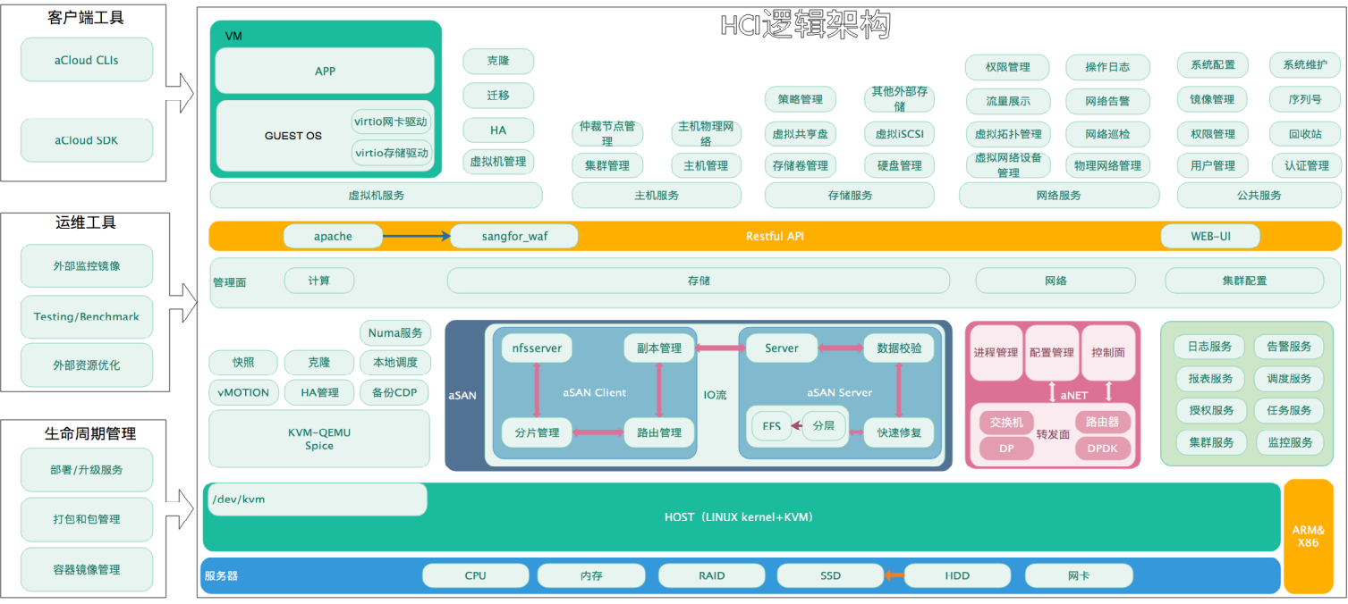

- 产品技术演进思路：
- 阶段目标 | - 预计交付时间 | - 关键技术预研进展 | - 落地到版本
- 阶段1：xxx | - 2024年Q4 | - xxx  - xxx | - xxx
- 阶段2：xxx | - 2025年Q2
- 阶段3：xxx | - 2025年Q4
- 阶段4：xxx

年度规划解码(DCP1)
如下是简化解码关键结论，产线解码详表见：安全产线解码计划和操作指引v3（2025H2）

24年目标复盘和25年目标

24年目标复盘
复盘目标和战略执行的主要问题及改进举措。

O1目标:XXX
结果达成简述：
- 关键问题（根因分析）：
- 好的经验总结：
- 改进举措：

- O2目标:XXX
- 结果达成简述：
- 关键问题（根因分析）：
- 好的经验总结：
- 改进举措：

25年目标制定（初稿）
- 填写说明：此处梳理产品线初步的年度目标，【模版】XX产线OKR（2024H2）

- O1（KA/覆盖/海外）业务目标：聚焦目标战场和行业，构建XXX机制，与广泛合作伙伴开展代理销售或者联合运营合作，实现业务规模快速增长（新签订单XX亿，整体订单金额XXX亿）。

- O2：销售业绩复合增长率XX%，2024年达到XX亿（业绩目标）

- O3（组织建设目标）：面向一线作战，组织战斗能力提升：通过持续加强TL责任田制度、特性Owner制度，解决方案拓展能力，提升组织整体战斗力，支撑场景泛化、KA攻坚等重大战役需求。

- O4（质量改进目标）：
填写说明：结合产品的长期目标，本节主要是对年度目标进行说明。
质量产线关注，需定义清楚产线的质量目标，质量目标不能只是改BUG，要能服务于战略及目标客户，要能对打粮食有帮助，所有产品也不是无限追求无BUG。
质量和竞争力目标定义的指标指引：
1、O【满意度目标】需要定义清楚满意度目标（分阶段H1、H2), TOP N根治/下降目标。具体目标参考VoC《2025 XXX产品质量规划建议》的“目标建议的原则”
KR【版本质量 0召回， 重点或主流发货版本问题率目标，具体目标参考VoC《2025 XXX产品质量规划建议》的“目标建议的原则”（适用，AF ,EDR, HCI, VDI, EDS, AC）
KR【客户侧修复目标】需要定义针对质量版本（基于基线质量有提升）对客户端修复的目标。---具体参考VoC《2025 XXX产品质量规划建议》的“问题分析和修复的建议原则”
KR 通用质量提升 ：网上问题减少目标、根查率，CTI耗时长TOP1问题，版本DI值，质量基线演进目标（海外基线，xaas等)
2、O【竞争力提升目标】需要定义VoC感知的竞争力目标（分阶段H1、H2），确定产线工作在不同阶段的竞争力成果（如，在202412发布新版本，2025H1voc感知的竞争力目标为竞争力提升）
2025 xxx产品质量规划建议-VoC
- 2025 产品线满意度规划建议-VoC

2025年关键举措和里程碑
- 填写说明：此处填写解码之后的关键任务及里程碑结论。

- 关键举措1（含里程碑）: xxx

- 关键举措2（含里程碑）: xxx

- 关键举措3（含里程碑）: xxx

各战场举措及里程碑
- 填写说明：围绕各战场业务成功梳理关键任务及里程碑，任务不能只包括产研，需要考虑端到端的里程碑（产研，市场，MO，客服，协作部门）。
- 方案一：
- 战场 | - 信创KA市场/应用层防火墙DC&办公网出口 |  | - 是否山头战役
年度目标 | - 传统xx市场的领导品牌，市场占有率第一，品牌第一，口碑第一。  //目标需要有衡量标准，
- 总负责人 | - xxx
- 关键差距 | - 关键差距1  - 例如：1、针对选择行业的未满足门槛需求；要端到端视角看，需要包含市场客服相关的
 | - 关键差距2
 | - 关键差距3
- RPP | - 关键举措（端到端） | - 完成时间 | - 责任人 | - 完成标准 | - 优先级
- 关键任务1（含里程碑）: xxx
- 1.2 | - XXXX | - 3月15日 | - XXX | - XXX | - 中
- 1.2
- 关键任务2（含里程碑）: xxx
- 2.1

- 方案二：
- 山头战役（重点工作） | - 定目标（衡量指标） | - 总负责人 | 关键差距 | - 关键举措及里程碑（端到端） | - 关键任务及完成时间 | - 责任人 | - 优先级
 | - 目标1: 外部可感知的效果  - 目标2: 质量指标 |  |  | - 端到端的闭环问题。  - 需要考虑以哪种形式来交付（补丁包，R版本，主线版本）  - 以及区域，目标客户的推广计划。

产品质量提升详细举措及里程碑：
- 说明：
- 产品战略和年度规划中要明确质量目标及关键任务(放到差距及举措中)。质量规划（质量提升关键举措）部分必须与服务代表、质量主管\VOC代表对齐。
- 围绕产品规格各质量属性的底线要求与产品自身在各质量属性的目标的满足情况的差距去定义要改进的质量属性与目标。
- 质量需求、差距来源见1.1.1和2.2.2节的分析。

- 方案一：
- 质量目标 | - 目标1: 外部可感知的效果  - 目标2: 质量指标
- 关键差距 | - 关键差距1：端到端的闭环问题，需要考虑以哪种形式来交付（补丁包，R版本，主线版本）以及区域，目标客户的推广计划。
 | - 关键差距2
 | - 关键差距3
- RPP | - 关键任务 | - 结束时间 | - 责任人 | - 完成标准 | - 优先级
- 关键举措里程碑1: 确定产品质量建设目标及计划
- 1.1 | - 完成解决方案和各产品规划和开发流程建设 | - 3月15日 | - 蔡泽宜 | - 流程完成设计 | - 中
- 1.2
- 关键举措里程碑2: xxxx

- 1、须解决产品关键质量问题
- //此处插入规划必须纳入立项/明年版本RoadMap的需求集，在立项中可将多个需求收敛为单一立项目标。

- 2、定义产品在各质量属性上要达到的改进目标。

产品路标和立项计划

产品路标（解码更新版） ---将里程碑点分拆的检视目标，合入到这里
- 可参考PPT模板的工具修改：
- 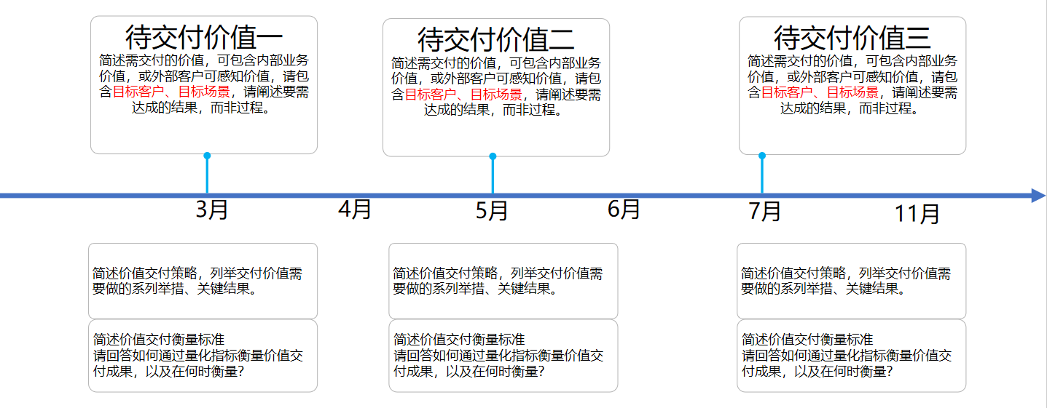

- 注意：
- 1、这里分拆山头战役内容，表格里面也要明确
- 需要包含TopN问题的改善路标
- 产品路标中需要考虑公司常态化在2月份渠道大会、8月份创新大会的发布节奏，明确哪些重大价值产品可以在这2个会议上发布（成熟产品按需考虑，新业务方向必须考虑），结论要和市场行销管理团队对齐。

立项和预研计划
- 填写说明：
- 1、对应的版本计划（配套产品包，含组件及装备），以及上市计划。
- 2、解码的时候，需要将组件及服务的一起解了。
- 3、主要产品每年最多2个大版本
- 1、产品战略确定后需要尽快推动进行立项，给出初步的立项计划。
- 2、明确哪些立项需要上ST，由BG业务管理团队评审，那些在产线经营团队评审，在战略阶段跟评审专家达成一致。
- 3、产线主管任命立项负责人，后续由立项负责人推动进行立项。
- 和立项相关的技术预研、协作方也要进行有效管理。

- 立项计划：

目标战场/客群 | 立项目标 | 关键价值 | 版本/代号 | 立项责任人 | 立项团队 | DCP2-1需求决策 | TR1用户需求评审 | DCP2立项（提交电子流） | DCP4 BETA发布 | DCP5上市发布 | 协作部门 | 重要性  （BG/产线级）
安全运营方案 | 国内 |  | xx | xx | xxx |  | 2025/1/5 | 2025/1/8 | 2025/3/30 | 2025/4/15
 | 海外

- 重大技术预研立项计划：
- 对应版本 | - 预研项 | - 重要程度 | - 预研描述 | - 负责人 | - 立项时间 | - 结项时间 | - 备注
- （没有可以留空）

协作需求
填写说明：
1、对BG内部门的协作需求；对市场的需求；对其他BG/产线的诉求。
2、版本配合，人力需求、资源需求等。
3、这里只放关键结论，不用全部放过来。

关键结论：
需要协作的部门部门xxx，是否达成一致。需要体系协调的xxx。

- XX部门，已对齐，2024-03-01日，交付XXX功能。

组织建设和投资地图

产线投资地图
- 填写说明：
- 1、为实现业务目标，总体的人力投入以及关键人才（包括架构师，规划，TL，T6及以上专家）的投资布局方案。注意：关键业务方向要压强投入，不能撒胡椒面，同时关键人才不要错配，好钢要用到刀刃上。
2、人力资源投资分类：主要的业务方向投资，质量，经营性投资（技术支持、定制，提效，预研等）；
3、在投资方案中要确保 结构合理，检视包括开发测试比，干部比例，专家比例，BG和研发比
4、不要让特殊性岗位成为业务瓶颈（比如windows开发等）
5、外包的合理使用（外包专岗化，避免跟正式员工干同样的工作的混编）

- 1、关键结论：
- xxxx

- 注：关键人才是指结合公司业务战略、核心竞争力的构建，识别出来的关键岗位上的人员，并且是胜任的。

- 2、投资分布表（现状及差距）
- 业务方向 | - 是否山头战役 | - 架构师 | - 规划 | 项目经理 | - 技术专家  （T6及以上） | - TL | - 开发  （正编） | - 开发  （外包） | - 测试（正编） | 测试  （外包） | - 关键资源满足情况分析  - （包括胜任度问题，数量的问题） | - 备注（异常情况说明）
- xx方向 | - 是 | - NA/xxx（xxx方向架构师/部门架构师） | - x人 | - x人 | - x人 | - xxx（T6） | - x人 | - x人 | - x人 | - x人 | - 存在胜任度差距岗位 xxx，xxx  - 空缺岗位 xxx，xxx | - 目前人数超过需要调离xx人/xxx岗位需要外招
- xx方向 | - 否 |  | - x人 | - x人 | - x人 | - x人 | - x人 | - x人 | - x人 | - x人
- 质量 | - 否
- 经营性需求（定制、规则库、技术支持、安全SDL、运营等例行工作） | - 否 |  |  |  |  |  |  |  |  |  |  | - 经营人员填对应的开发或测试
- 其他管理人员  如：研发主管、测试主管、项目主管、质量主管、产线主管、规划主管 | - 否 |  |  |  |  |  |  |  |  |  |  | - 其他管理人员填这里
- 现有人力汇总 |  | - x人 | - x人 |  | - x人 | - x人 | - x人 | - x人 | - x人 | - x人

- 3、目标人力投入汇总：
- 分类 | - 汇总 | - 其他管理人员 | - 架构师 | - 规划 | - 项目经理 | - 技术专家  （T6及以上） | - TL | - 开发  （正编） | - 开发  （外包） | - 测试  - （正编） | - 测试  （外包）
- 目标人力 | - x | - x | - x | - x | - x | - x | - x | x | x |  | x
现有人力 | x | x

- 4、目标人力结构分析表
- 检视维度 | - 实际值 | - 参考范围 | - 异常原因
- 开发测试比（开发人数：测试人数） |  | - 3:1- 5:1（业务的复杂程度相关）
- 研发BG比（研发人数：BG人数） |  | - 7:1-15:1（业务的发展阶段相关）
- 专家密度（专家数/研发人数） |  | - 5%-20%(业务的技术难度相关)
- TL平均管理幅度（开发人数:TL人数） |  | - 7:1-15:1

组织建设关键任务
- 总体思路：三看（看过去、看未来、看外部） -> 一定（关键任务） -> 再展开（组织、人才、文化氛围）。
- 注： 在战略解码阶段，先拆解到 “一定（关键任务）” 这个环节，基于此输出组织建设的OKR；后续再进一步围绕其展开具体的组织优化、人员获取/调整、文化氛围建设等方面的工作项目。
- 1、三看：组织建设的差距和需求
- 填写说明：从业务出发，充分识别出组织建设的需求和挑战，是将战略规划与组织建设相结合的第一步，只有做到这一步，才能避免：1）沿着惯性开展组织建设；2）考虑得不全面，真正对业务重要的组织能力没有构建起来。
 | - 说明 | - 结论
- 看过去 | - 业绩差距（规划了，但没有达成），往往组织能力不足是主要原因之一，需要深入分析。 | - 业务差距(简要描述)：  - 1、Xxx版本在市场的突破没有达到预期，……  - 2、…… | - 组织能力差距（具体说明）：  - 1、MO能力不足，提供的产品资料不符合市场的需求，导致一线没有快速验证典型场景，……  - 2、……
- 看未来 | - 新的业务设计、技术路线等，会带来对组织、人才能力/结构的需求。 | - 业务设计变化点（简要描述）：  - 1、XaaS产品要加速上市，快速占据市场，……  - 2、…… | - 组织建设的需求（具体说明）：  - 1、适配服务化产品研发能力不足，包括架构结构、Devops的开发能力都明显不足，……  - 2、……
- 看外部 | - 1）局部业务的组织建设要服从与更高层的需要，要理解和承接公司、BG在组织建设上有什么期望和要求；  - 2）竞争对手在组织建设上，有什么启发和参考？ | - 公司/BG的要求：  - 1、成熟产品要每年人效提升15%，……  - 2、……  - 外部友商的参考：  - 1、Xx友商强化了xxx部门，可能的意图是，……  - 2、……

2、一定：组织建设的关键任务（杠杆解）
- 填写说明：任何管理工作都会消耗资源，一定要抓主要矛盾。通过“三看”，能识别到很多组织问题、需求，但并非所有的都要去做，要通过全局性、系统性的思考，聚焦到最需要构建和增强的组织能力上，主要有两种情况：
- 1）重要性很高，如果这个组织能力不构建起来（或者有大的提升），业务目标肯定是达不成的。
- 2）有杠杆效果，能够从根本上解决问题（让一些目前存在的很多表面问题消失掉），避免头痛医头、脚痛医脚。
- 来源  - (过去/未来/外部) | - 组织建设的关键任务（组织建设的O） | - 关键举措/路径
- 新业务设计对组织建设的需求 | - 快速适配Devops的研发组织，…… | - 1、流程优化：……  - 2、引入关键人才：……  - 3、……
- BG的要求 | - 整体人效要提升xx%，…… | - 1、与平台部门开展合作：……  - 2、关键人才的胜任度的提升：……

关键风险消除计划
- 填写说明：
- 1、列出业务成功端到端主要风险及对应的消除计划。
- 这里只放关键结论，不用全部放过来。

- 1、关键技术风险1，高，预研中，计划2025-02-20完成。
- 2、XX技术风险2

待决议项

待决议事项一
详细描述需要评审专家决议的事项：如资源需求、跨部门协作、战场选择方向等关键结论。

